Міністерство освіти і науки України
Національний університет «Львівська політехніка»
Кафедра систем штучного інтелекту



Звіт
про виконання лабораторних та практичних робіт блоку № 3
На тему: «Цикли. Вкладені Цикли. Завершення виконання циклів. Функції. Рекурсія. Вбудовані функції. Одновимірні масиви.»
з дисципліни: «Основи програмування»
до:
Лабораторної Роботи № 2
Лабораторної Роботи № 3
Практичних Робіт до блоку № 3
Виконав:
Студент групи ШІ-13
Максімко Павло Васильович

Тема роботи:
“Цикли. Вкладені Цикли. Завершення виконання циклів. Функції. Рекурсія. Вбудовані функції. Одновимірні масиви.”

Мета роботи:
Вивчити роботу циклів, вкладених циклів. Зрозуміти виконання циклів. Опрацювати тему функції, створити функції і вміти викликати їх. Зрозуміти рекурсію та створити рекурсивну функцію. Навчитися застосовувати одновимірні масиви та параметри-посилання.

Теоретичні відомості:
- Теоретичні відомості з переліком важливих тем:
- Тема №1: Цикли.
- Тема №2: Вкладені цикли.
- Тема №3: Завершення виконання циклів.
- Тема №4: Функції.
- Тема №5: Рекурсія.
- Тема №6: Вбудовані функції.
- Тема №7: Одновимірні масиви.

- Індивідуальний план опрацювання теорії:
- Тема №1: Цикли.
  - Джерела Інформації:
    - Лекції пана Олександра Пшеничного.
    - Розгортка Епіку 3.
    - Посилання на відео - Learn C++ With Me #10 - For Loops
    - Посилання на відео - Learn C++ With Me #11 - While, Do While Loops & Break/Continue
  - Що опрацьовано:
    - Зрозумів, як правильно ініціалізовувати цикли та в чому суть їх застосування.
    - Опрацював цикли for, while, do-while. Зрозумів у чому різниця між ними та застосував на практиці.
  - Статус: Ознайомлений
  - Початок опрацювання теми: 29.09.2026
  - Звершення опрацювання теми: 29.09.2026
- Тема №2: Вкладені цикли.
  - Джерела Інформації:
    - Лекції пана Олександра Пшеничного.
    - Розгортка Епіку 3.
    - Посилання на відео - Learn C++ With Me #11 - While, Do While Loops & Break/Continue
  - Що опрацьовано:
    - Зрозумів як саме працюють вкладені цикли і чому їх небезпечно застосовувати.
    - Використав вкладений цикл, щоб реалізувати алгоритм сортування бульбашкою.
  - Статус: Ознайомлений
  - Початок опрацювання теми: 29.09.2026
  - Звершення опрацювання теми: 29.09.2026
- Тема №3: Завершення виконання циклів.
  - Джерела Інформації:
    - Лекції пана Олександра Пшеничного.
    - Розгортка Епіку 3.
    - Посилання на відео - Learn C++ With Me #10 - For Loops
    - Посилання на відео - Learn C++ With Me #11 - While, Do While Loops & Break/Continue
  - Що опрацьовано:
    - Зрозумів, як працює зациклення циклу.
    - Навчився правильно використовувати команди continue та break, щоб не утворювати зациклення. Застосував їх на практиці.
    - Навчився виправляти зациклення та уникати його.
  - Статус: Ознайомлений
  - Початок опрацювання теми: 29.09.2026
  - Звершення опрацювання теми: 29.09.2026
- Тема №4: Функції.
  - Джерела Інформації:
    - Лекції пана Олександра Пшеничного.
    - Розгортка Епіку 3.
    - Посилання на відео - Learn C++ With Me #20 - Functions
  - Що опрацьовано:
    - Зрозумів як ініціалізовувати та викликати функції.
    - Зрозумів як працює «прототип» функції.
    - Навчився задавати значення за замовченням для елементів функції у виклику.
    - Навчився застосовувати різні типи функції: void, int, string, double і т.д.)
  - Статус: Ознайомлений
  - Початок опрацювання теми: 06.10.2026
  - Звершення опрацювання теми: 06.10.2026
- Тема №5: Рекурсія.
  - Джерела Інформації:
    - Лекції пана Олександра Пшеничного.
    - Розгортка Епіку 3.
    - Посилання на відео - C++ recursion explained easy 😵
  - Що опрацьовано:
    - Зрозумів як працює рекурсія – виклик самої функції всередині цієї ж функції.
    - Освоїв як класти умову виходу з рекурсії.
    - Навчився уникати зациклення у рекурсії.
  - Статус: Ознайомлений
  - Початок опрацювання теми: 06.10.2026
  - Звершення опрацювання теми: 22.10.2026
- Тема №6: Вбудовані функції.
  - Джерела Інформації:
    - Лекції пана Олександра Пшеничного.
    - Розгортка Епіку 3.
  - Що опрацьовано:
    - Зрозумів суть вбудованих функцій С++.
    - Освоїв, як саме їх застосовують.
    - Вивчив кілька вбудованих функцій у С++: sort, max. min, swap і т.д.
  - Статус: Ознайомлений
  - Початок опрацювання теми: 22.10.2026
  - Звершення опрацювання теми: 22.10.2026
- Тема №7: Одновимірні масиви.
  - Джерела Інформації:
    - Лекції пана Олександра Пшеничного.
    - Розгортка Епіку 3.
    - Посилання на відео - Learn C++ With Me #9 – Arrays
    - Посилання на відео - Learn C++ With Me #10 - For Loops
  - Що опрацьовано:
    - Навчився ініціалізовувати одновимірні масиви.
    - Зрозумів для чого потрібно ставити константне число, як розмір масиву.
    - Навчився виводити масив та вводити його значення.
    - Навчився застосовувати різні конкретні елементи масиву в конкретних моментах.
  - Статус: Ознайомлений
  - Початок опрацювання теми: 29.09.2026
  - Звершення опрацювання теми: 29.09.2026
- Тема №8: Параметри-посилання.
  - Джерела Інформації:
    - Лекції пана Олександра Пшеничного.
    - Розгортка Епіку 3.
    - Посилання на відео - Learn C++ With Me #14 - References (&)
  - Що опрацьовано:
    - Зрозумів як саме працює параметр-посилання – посилається на значення змінної та її адресу пам’яті, фактично міняючи значення разом із цією змінною.
    - Освоїв застосування параметра-посилання у функціях, де потрібно змінювати кілька елементів одночасно.
    - Опрацював факт, що не можна переприсвоювати значення параметра-посилання.
  - Статус: Ознайомлений
  - Початок опрацювання теми: 22.10.2026
Звершення опрацювання теми: 22.10.2026

Виконання роботи:

1. Опрацювання завдання та вимог до програм та середовища:
Завдання №1 Theory Education Activities
- Деталі завдання:
Вивчити теорію та зрозуміти кожну тему: цикли, функції, рекурсія, одновимірні масиви, параметри-посилання.
- Важливі деталі для врахування в імплементації програми: немає
Завдання №2 Requirements management (understand tasks) and design activities (draw flow diagram and estimate tasks 3-7)
- Деталі завдання:
Створити блок-схему до практичного завдання у програмі draw.io.
- Важливі деталі для врахування в імплементації програми: немає
Завдання №3 Lab# programming: Lab 2
- Варіант завдання: 15
- Деталі завдання:
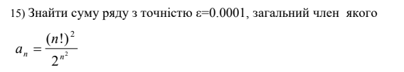
Figure 1 - Умова лабораторної роботи №2 завдання №1 варіанту 15
- Важливі деталі для врахування в імплементації програми: Не використовувати вбудовані функції для сортування та зміни місцями елементів. Не використовувати деякі бібліотеки.
Завдання №4 Lab# programming: Lab 3
- Варіант завдання: 10
- Деталі завдання:
Figure 2 - Умова лабораторної роботи №3 завдання №1 варіанту 10
- Важливі деталі для врахування в імплементації програми: Не використовувати вбудовані функції для сортування та зміни місцями елементів. Не використовувати деякі бібліотеки.
Завдання №5 Practice# programming: Class Practice Task
- Деталі завдання:
Створити аналізатор місячного бюджету.
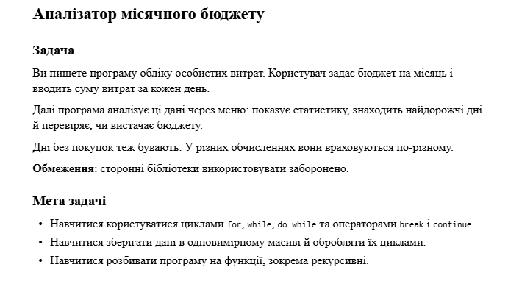
Figure 3 - Умова до задачі "Аналізатор Місячного Бюджету"
- Важливі деталі для врахування в імплементації програми:
Завдання №6 Practice# programming: Self Practice Task 1 – «Зуби»
- Деталі завдання:
- 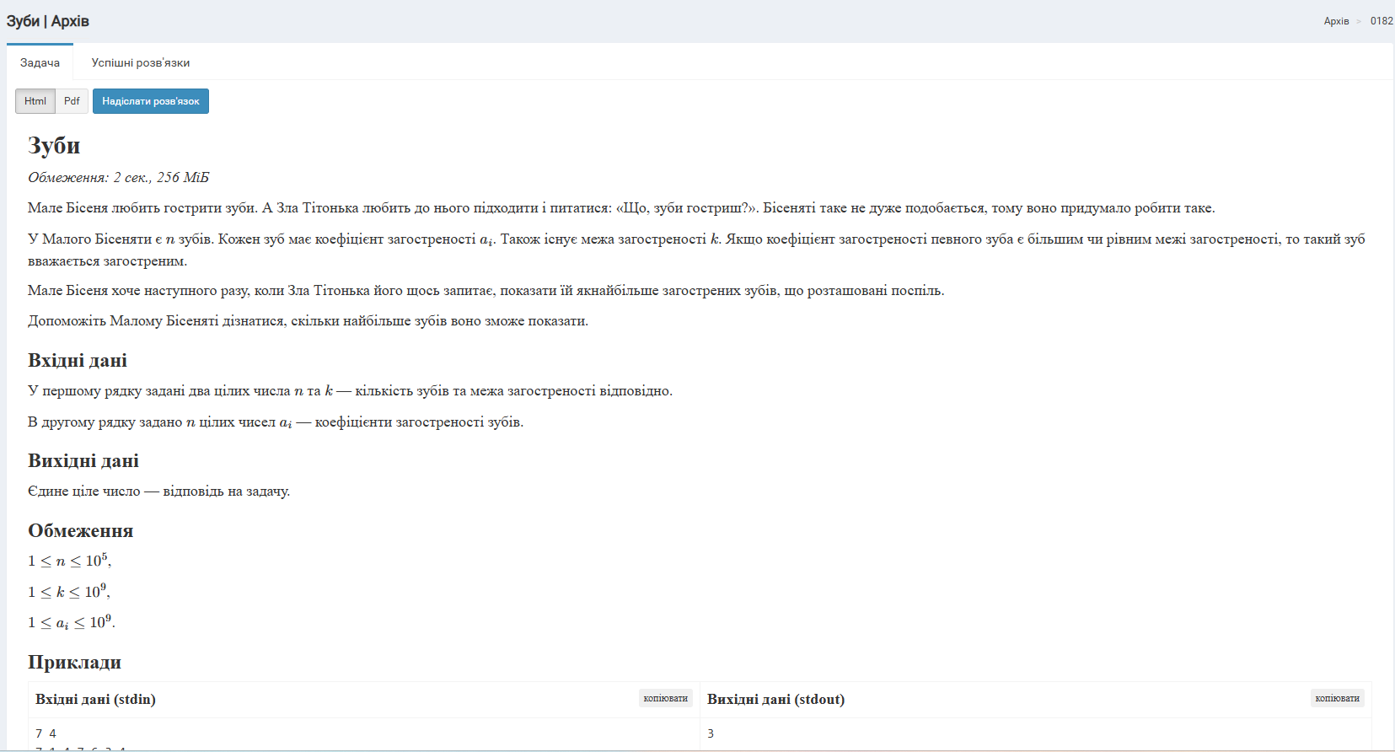
Figure 4 - Умова задачі "Зуби"
- Важливі деталі для врахування в імплементації програми: Не використовувати вбудовані функції для сортування та зміни місцями елементів. Не використовувати деякі бібліотеки.
Завдання №7 Practice# programming: Self Practice Task 2 – «Спостерігачі»
- Деталі завдання:
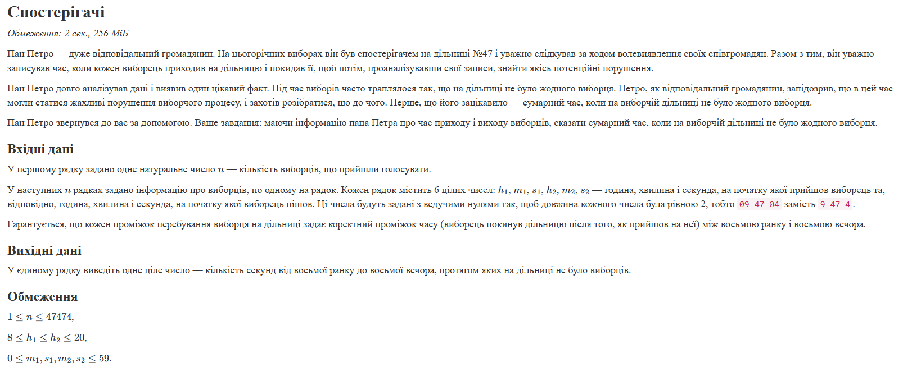
Figure 5 - Умова задачі "Спостерігачі"
- Важливі деталі для врахування в імплементації програми: Не використовувати вбудовані функції для сортування та зміни місцями елементів. Не використовувати деякі бібліотеки.
Завдання №8 Practice# programming: Self Practice Task 3 – «Непарний масив»
- Деталі завдання:
- 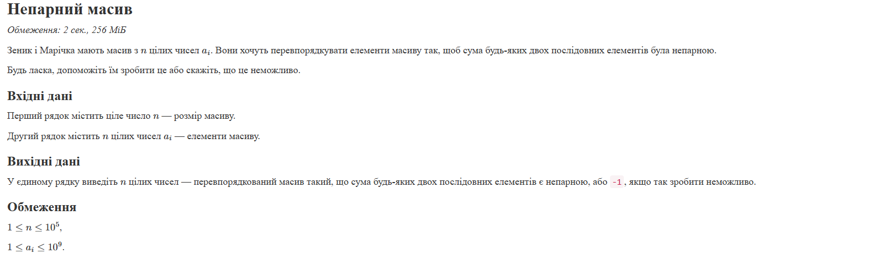
Figure 6 - Умова задачі "Непарний масив"
- Важливі деталі для врахування в імплементації програми: Не використовувати вбудовані функції для сортування та зміни місцями елементів. Не використовувати деякі бібліотеки.
Завдання №9 Result Documentation Report and Outcomes Placement Activities (Docs and Programs on GitHub)
- Деталі завдання:
Створити звіт, створити пулл-реквест та отримати рев’ю від учасників команди.
- Важливі деталі для врахування в імплементації програми: немає
Завдання №10 Results Evaluation and Release
- Деталі завдання:
Валідувати завдання, добавити звіт у пулл-реквест.
- Важливі деталі для врахування в імплементації програми: немає

2. Дизайн та планована оцінка часу виконання завдань:
Програма №1 Lab# programming: Lab 2
- Планований час на реалізацію: 1 година
- Важливі деталі для врахування в імплементації: Не використовувати вбудовані функції для сортування та зміни місцями елементів. Не використовувати деякі бібліотеки.
Програма №2 Lab# programming: Lab 3
- Планований час на реалізацію: 1 година
- Важливі деталі для врахування в імплементації: Не використовувати вбудовані функції для сортування та зміни місцями елементів. Не використовувати деякі бібліотеки.
Програма №3 Practice# programming: Class Practice Task
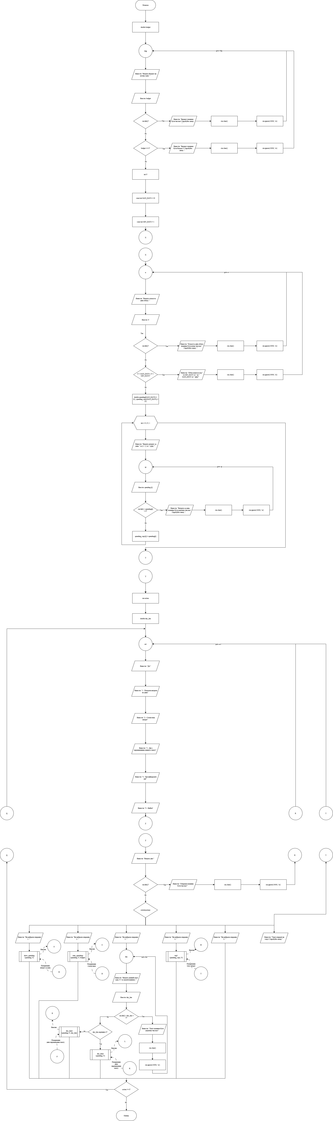
- Блок-схема:
Figure 7 - Блок-схема до практичної задачі (main) (1)
Figure 8 - Блок-схема до практичної задачі (main) (2)
Figure 9 - Блок-схема до практичної задачі (main) (3)

Figure 10 - Блок-схема до практичної задачі (main) (4)

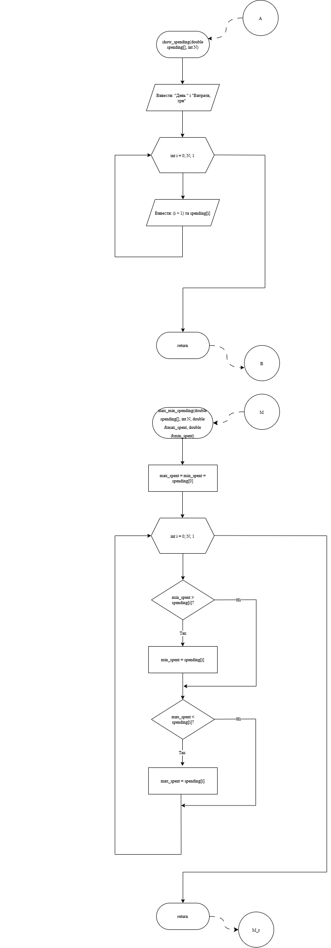
Figure 11 - Блок-схема до практичної задачі (show_spending)

Figure 12 - Блок-схема до практичної задачі (max_min_spending)
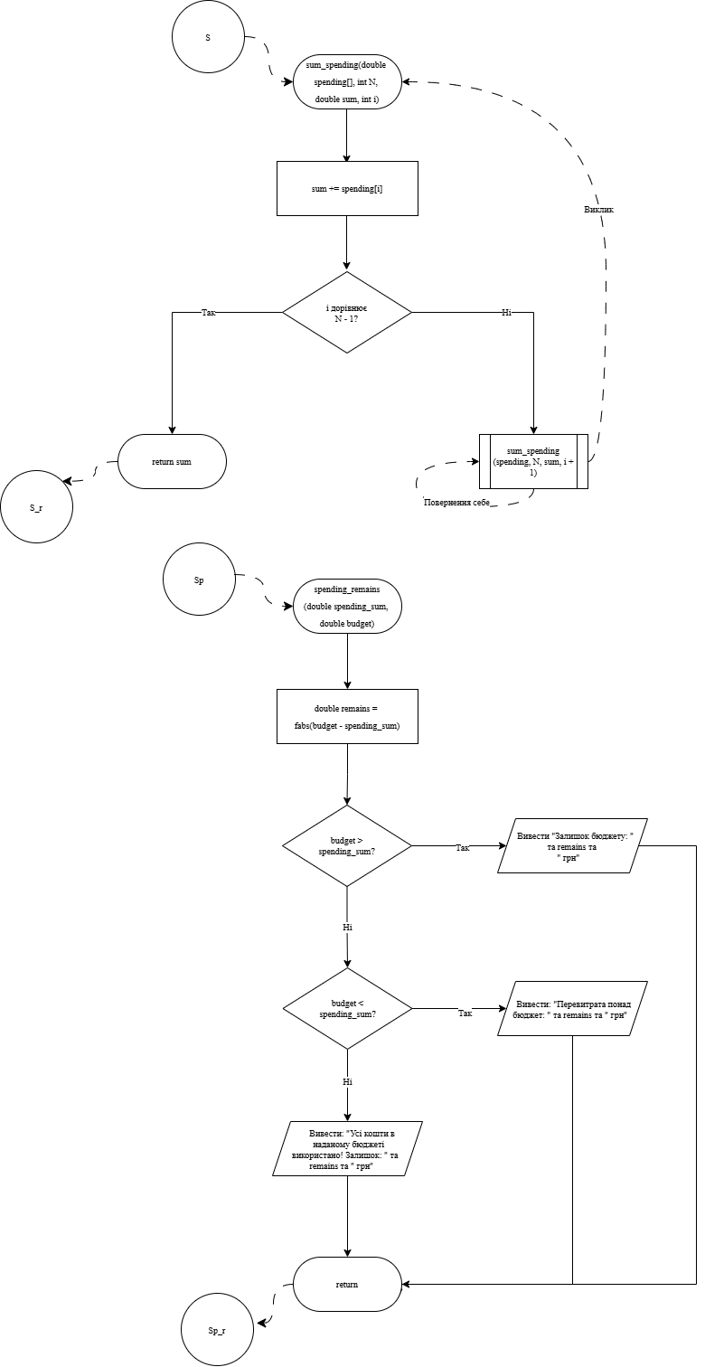
Figure 13 - Блок-схема до практичної задачі (sum_spending та spending_remains)
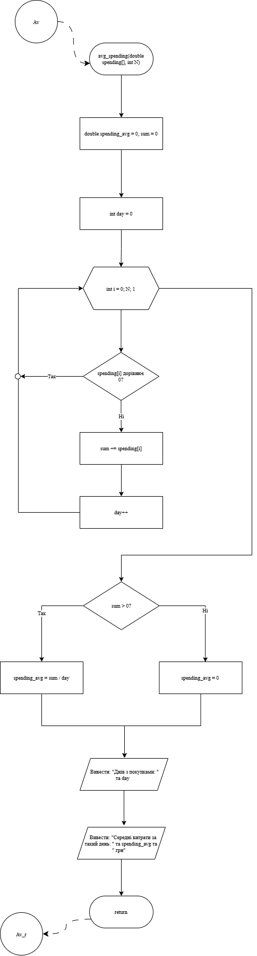
Figure 14 - Блок-схема до практичної задачі (avg_spending)
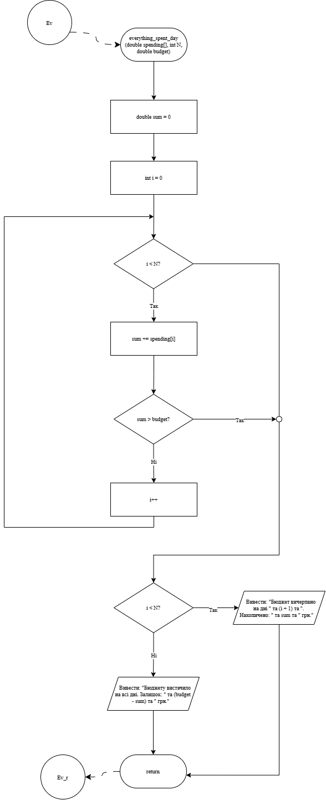
Figure 15 - Блок-схема до практичної задачі (everything_spent_day)
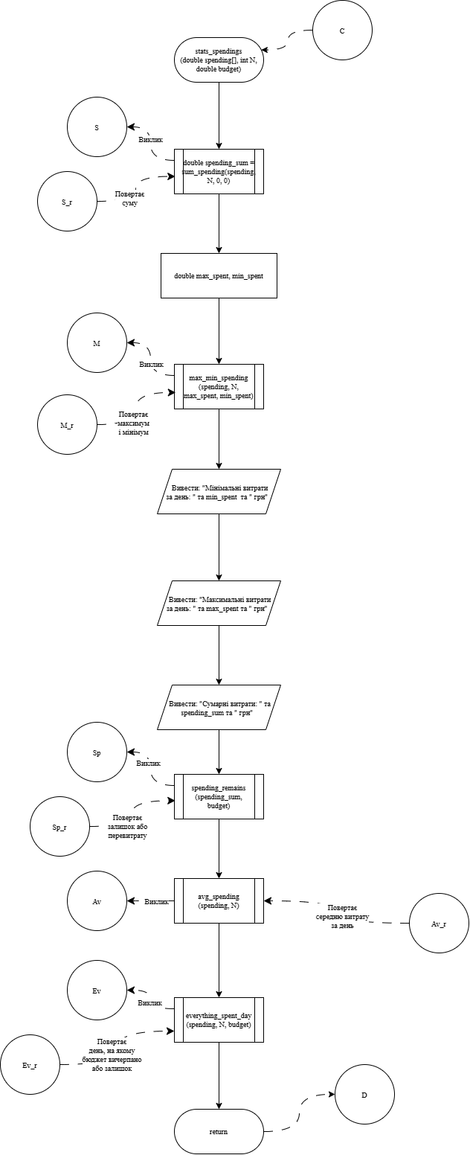
Figure 16 - Блок-схема до практичної задачі (stats_spendings)
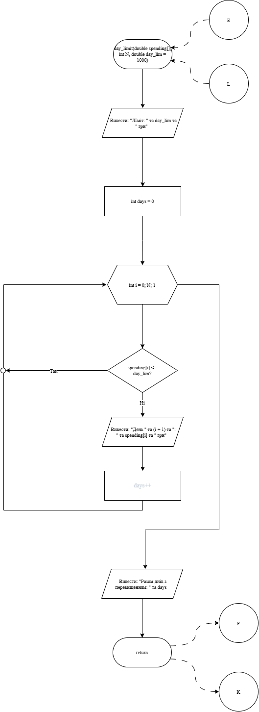
Figure 17 - Блок-схема до практичної задачі (day_limit)
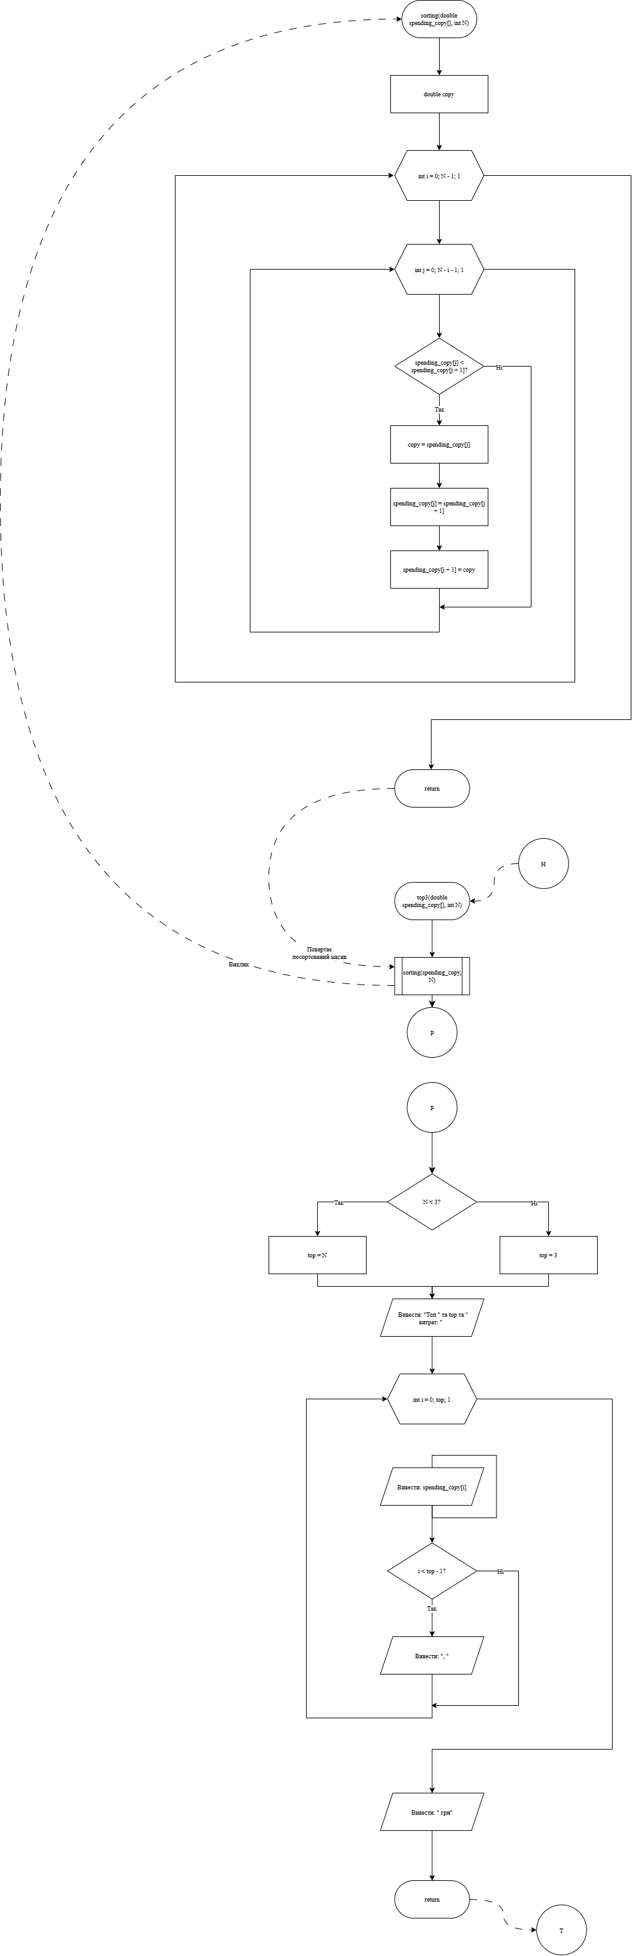
Figure 18 - Блок-схема до практичної задачі (sorting та top3)
- Планований час на реалізацію: 2 години
- Важливі деталі для врахування в імплементації: 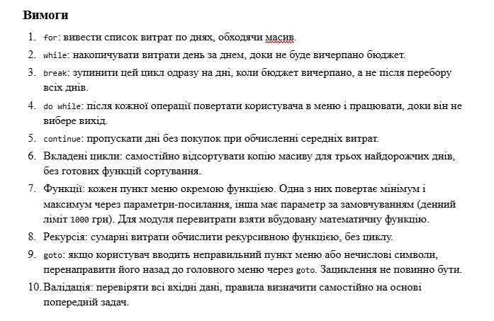
Figure 19 - Вимоги до практичного завдання
Програма №4 Self Practice Task 1 – «Зуби»
- Планований час на реалізацію: 30 хвилин
- Важливі деталі для врахування в імплементації: Не використовувати вбудовані функції для сортування та зміни місцями елементів. Не використовувати деякі бібліотеки.
Програма №5 Practice# programming: Self Practice Task 2 – «Спостерігачі»
- Планований час на реалізацію: 30 хвилин
- Важливі деталі для врахування в імплементації: Не використовувати вбудовані функції для сортування та зміни місцями елементів. Не використовувати деякі бібліотеки.
Програма №6 Practice# programming: Self Practice Task 3 – «Непарний масив»
- Планований час на реалізацію: 15 хвилин
- Важливі деталі для врахування в імплементації: Не використовувати вбудовані функції для сортування та зміни місцями елементів. Не використовувати деякі бібліотеки.

3. Конфігурація середовища до виконання завдань:
Не налаштовував середовище.

4. Код програм з посиланням на зовнішні ресурси:
Завдання №1 Lab# programming: Lab 2
/*Lab 2, Task 1, Variant 15
Максімко Павло - СШІ-13*/

#include <iostream>
#include <cmath>

using namespace std;

int main()
{
//Константою оголошуємо точність, щоб значення було весь час одним і не мінялося
const double EPSILON = 0.0001;

double sum = 0;

cout << "Загальна формула елемента: a[n] = (n!) ^ 2 / (2 ^ (n ^ 2))" << endl;
cout << "За рекурентними перетвореннями: a[n + 1] = ((n + 1)!) ^ 2 / (2 ^ ((n + 1) ^ 2))" << endl;
cout << "a[n + 1] / a[n] = (((n + 1)!) ^ 2 / (2 ^ ((n + 1) ^ 2))) / ((n!) ^ 2 / (2 ^ (n ^ 2)))" << endl;
cout << "a[n + 1] / a[n] = (n + 1) ^ 2 * 2 ^ (n ^ 2) / 2 ^ (n ^ 2 + 2 * n + 1)" << endl;
cout << "a[n + 1] / a[n] = (n + 1) ^ 2 / 2 ^ (2 * n + 1)" << endl;
cout << "a[n + 1] = a[n] * (n + 1) ^ 2 / 2 ^ (2 * n + 1)" << endl;

//Обчислюємо перший елемент і додаємо до суми, адже пізніше в коді застосовуємо рекурентну форму
double a = pow(1, 2) / pow(2, pow(1, 2));
sum += a;

int i = 1;
while(true)
{
//Оскільки в загальній формулі є факторіал, то обчислення можуть бути занадто складні
//Тому рекурентно обраховуємо кожен наступний елемент, щоб не використовувати загальну формулу
a = a * pow(i + 1, 2)/ pow(2, (2 * i + 1));

//Значення елементів спадає, завдяки чому, умова точності виконається і цикл закінчиться
if(a < EPSILON) break;

//Оскільки перевірка точності стоїть вище, то коли елемент буде менший від епсилону, то до суми він не додасться
sum += a;
i++;
}

cout << "Сума елементів до точності " << EPSILON << ": " << sum << endl;
return 0;
}
Code #1. Код до Лабораторної №2 задачі №1 (варіант 15)
Посилання на файл коду в пулреквесті: https://github.com/artificial-intelligence-department/ai_programming_playground_2026/blob/a9c0465db1d0f9aa8fd28152e37cb1cb026e7530/ai_13/pavlo_maksimko/epic_3/lab_2_taks_1_variant_15_pavlo_maksimko.cpp
Завдання №2 Lab# programming: Lab 3
/*Lab 3, Task 1, Variant 10
Максімко Павло - СШІ-13*/

#include <iostream>
#include <cmath>
#include <iomanip>

using namespace std;

int main()
{
//Точність та кількість є заданими константами за умовою
const double EPSILON = 0.0001;
const int n = 20;

//Оскільки межі х задані, то вони є константами
const double X_MAX = 1.0;
const double X_MIN = 0.1;

//Для обрахування кроку ділимо різницю меж на кількість точок, яка є константою
const int K = 10;

//Для х одразу задаємо початкове значення, а у пізніше обраховуватимемо
double x = X_MIN, y;

//Оскільки крок обраховується константами, то й сам є константою, він незмінний
const double STEP = (X_MAX - X_MIN) / K;

cout << "Загальна формула елемента: a[n] = cos(n * x) / n!" << endl;
cout << "Отже, a[n + 1]/ a[n] = (cos((n + 1) * x) * n!) / ((n + 1)! * cos (n * x))" << endl;
cout << "Звідси: a[n + 1] = (a[n] * cos((n + 1) * x)) / ((n + 1) * cos(n * x))" << endl;

cout << "Значення: " << endl;
int k = 1;
while(x <= X_MAX)
{
//Задаємо початкові значення для обрахування рекурентним способом
double a_N = cos(1 * x) / 1;
double a_E = a_N;

//Присвоюємо суму 1 (перший елемент) і елемента а, щоб пізніше не втратити перші два елементи в сумі
double Sum_N = 1 + a_N;
double Sum_E = 1 + a_E;

y = exp(cos(x)) * cos(sin(x));

for(int i = 1; i < n; i++)
{
//Обчислюємо елемент рекурентною формулою
a_N = a_N * cos((i + 1) * x) / ((i + 1) * cos(i * x));
Sum_N += a_N;
}

int j = 1;
while(true)
{
a_E = a_E * cos((j + 1) * x) / ((j + 1) * cos(j * x));

//Як тільки модуль елементу стане меншим за задану точність, то додавання до суми закінчиться
if(fabs(a_E) < EPSILON) break;

Sum_E += a_E;
j++;
}

cout << fixed << setprecision(4) << "X = " << x << '\t' << "SumN = " << Sum_N << '\t' << "SumE = " << Sum_E << '\t' << "Y = " << y << endl;

//Обчислюємо сумою мінімальної межі та кроку та його номеру, щоб уникнути накопичення в double і зберегти точність обчислень
x = X_MIN + k * STEP;
k++;
}

return 0;
}
Code #2. Код до Лабораторної №3 задачі №1 (варіант 10)
Посилання на файл коду в пулреквесті: https://github.com/artificial-intelligence-department/ai_programming_playground_2026/blob/a9c0465db1d0f9aa8fd28152e37cb1cb026e7530/ai_13/pavlo_maksimko/epic_3/lab_3_task_1_variant_10_pavlo_maksimko.cpp
Завдання №3 Practice# programming: Class Practice Task
/*Practice Task 1 - Аналізатор Місячного Бюджету
Максімко Павло - СШІ-13*/

#include <iostream>
#include <iomanip>
#include <cmath>

using namespace std;

void show_spending(double spending[], int N);
void max_min_spending(double spending[], int N, double &max_spent, double &min_spent);
double sum_spending(double spending[], int N, double sum, int i);
void spending_remains(double spending_sum, double budget);
void avg_spending(double spending[], int N);
void everything_spent_day(double spending[], int N, double budget);
void stats_spendings(double spending[], int N, double budget);
void day_limit(double spending[], int N, double day_lim = 1000);
void sorting(double spending_copy[], int N);
void top3(double spending_copy[], int N);

int main()
{
double budget;
bdg:cout << "Введіть бюджет на місяць (грн): ";
cin >> budget;
if(cin.fail())
{
cout << "Бюджет повинен бути числом! Спробуйте знову: " << endl;
cin.clear();
cin.ignore(10000, '\n');
goto bdg;
}
else if(budget <= 0)
{
cout << "Бюджет повинен бути більше 0! Спробуйте знову: " << endl;
cin.clear();
cin.ignore(10000, '\n');
goto bdg;
}
int N;
const int MAX_DAYS = 30;
const int MIN_DAYS = 1;
n:cout << "Введіть кількість днів обліку: ";
cin >> N;
if(cin.fail())
{
cout << "Кількість днів обліку повинна бути цілим числом! Спробуйте знову: " << endl;
cin.clear();
cin.ignore(10000, '\n');
goto n;
}
else if(N > MAX_DAYS || N < MIN_DAYS)
{
cout << "Облік ведеться не менше " << MIN_DAYS << " дня і не довше " << MAX_DAYS << " днів!" << endl;
cin.clear();
cin.ignore(10000, '\n');
goto n;
}
//В ідеалі задаючи розмір масиву, розмір має бути константою, адже деякі компілятори не пропускають звичайних змінних
//Тому використовуємо константну змінну, щоб задати розмір масивам
//Також ініціалізуємо одразу масив задля безпеки
double spending[MAX_DAYS] = {0}, spending_copy[MAX_DAYS] = {0};

for(int i = 0; i < N; i++)
{
cout << "Введіть витрату за день " << i + 1 << "(грн): ";
sp:cin >> spending[i];
if(cin.fail() || spending[i] < 0)
{
cout << "Витрата за день повинна бути додатнім числом! Спробуйте знову: " << endl;
cin.clear();
cin.ignore(10000, '\n');
goto sp;
}
spending_copy[i] = spending[i];
}

int action;
double day_lim;
//Цикл do-while, щоб меню мінімум 1 раз виводилося
do {
act:cout << "Операції:" << endl;
cout << "1 - Показати витрати по днях" << endl;
cout << "2 - Статистика витрат" << endl;
cout << "3 - Дні з перевищенням денного ліміту" << endl;
cout << "4 - Три найдорожчі дні" << endl;
cout << "0 - Вийти" << endl;
cout << "Введіть операцію:";
cin >> action;
if(cin.fail())
{
cout << "Операція повинна бути числом!" << endl;
cin.clear();
cin.ignore(10000, '\n');
goto act;
}
switch(action)
{
case 1:
cout << "Ви вибрали операцію 1: " << endl;
show_spending(spending, N);
break;
case 2:
cout << "Ви вибрали операцію 2: " << endl;
stats_spendings(spending, N, budget);
break;
case 3:
cout << "Ви вибрали операцію 3: " << endl;
lim:cout << "Введіть денний ліміт (грн, 0 = за замовчуванням): ";
cin >> day_lim;
if(cin.fail() || day_lim < 0)
{
cout << "Ліміт повинен бути додатнім числом!" << endl;
cin.clear();
cin.ignore(10000, '\n');
goto lim;
}
//Перевірка для значення за замовчуванням ліміту на день
if(day_lim == 0) day_limit(spending, N);
else day_limit(spending, N, day_lim);
break;
case 4:
cout << "Ви вибрали операцію 4: " << endl;
top3(spending_copy, N);
break;
case 0:
cout << "Ви вибрали операцію 0: До побачення!" << endl;
break;
default:
cout << "Такої операції не існує! Спробуйте знову." << endl;
goto act;
}

}
while(action != 0);

return 0;
}

void show_spending(double spending[], int N)
{
cout << "День " << '\t' << " Витрати, грн" << endl;
for(int i = 0; i < N; i++)
{
cout << i + 1 << '\t' << fixed << setprecision(2) << spending[i] << endl;
}
return;
}

void max_min_spending(double spending[], int N, double &max_spent, double &min_spent)
{
//Присвоюємо значення першого елемента для максимуму та мінімуму, щоб пізніше мати з чим порівнювати
max_spent = min_spent = spending[0];
for(int i = 1; i < N; i++)
{
if(min_spent > spending[i]) min_spent = spending[i];
if(max_spent < spending[i]) max_spent = spending[i];
}
}

double sum_spending(double spending[], int N, double sum, int i)
{
sum += spending[i];
//Створюємо умову для виходу з рекурсії, щоб не відбулося зациклення
if(i == N - 1) return sum;
else return sum_spending(spending, N, sum, i + 1);
}

void spending_remains(double spending_sum, double budget)
{
//Оскільки залишок - неціле число, то викорисвуємо функцію fabs, щоб заокруглення до цілих не відбулося
double remains = fabs(budget - spending_sum);
if(budget > spending_sum)
{
cout << "Залишок бюджету: " << fixed << setprecision(2) << remains << " грн" << endl;
}
else if(budget < spending_sum)
{
cout << "Перевитрата понад бюджет: " << fixed << setprecision(2) << remains << " грн" << endl;
}
else
{
cout << "Усі кошти в наданому бюджеті використано! Залишок: " << fixed << setprecision(2) << remains << " грн" << endl;
}
return;
}

void avg_spending(double spending[], int N)
{
double spending_avg, sum = 0;
int day = 0;
for(int i = 0; i < N; i++)
{
//Пропускаємо дні, які не мають у собі витрат, щоб не додавати зайвий раз день і до суми 0
if(spending[i] == 0) continue;
sum += spending[i];
day++;
}
spending_avg = (sum > 0) ? sum / day : 0;
cout << "Днів з покупками: " << day << endl;
cout << "Середні витрати за такий день: " << fixed << setprecision(2) << spending_avg << " грн" << endl;
return;
}

void everything_spent_day(double spending[], int N, double budget)
{
double sum = 0;
int i = 0;
while(i < N)
{
sum += spending[i];
//Використовуємо break, щоб завчасно закінчити цикл, коли сума буде більше від бюджету
if(sum > budget)
{
break;
}
i++;
}
if(i < N) cout << "Бюджет вичерпано на дні " << i + 1 << ". Накопичено: " << fixed << setprecision(2) << sum << " грн." << endl;
else cout << "Бюджету вистачило на всі дні. Залишок: " << fixed << setprecision(2) << budget - sum << " грн." << endl;
return;
}

void stats_spendings(double spending[], int N, double budget)
{
//Присвоюємо значення рекурсивної функції
double spending_sum = sum_spending(spending, N, 0, 0);
double max_spent, min_spent;
//Завдяки параметрам посиланням, значення max_spent і min_spent зберігається після виклику їх у функції
//Таким чином не приходиться створювати дві окремі функції для обрахунку максимуму і мінімуму
max_min_spending(spending, N, max_spent, min_spent);
cout << "Мінімальні витрати за день: " << fixed << setprecision(2) << min_spent << " грн" << endl;
cout << "Максимальні витрати за день: " << fixed << setprecision(2) << max_spent << " грн" << endl;
cout << "Сумарні витрати: " << fixed << setprecision(2) << spending_sum << " грн" << endl;
spending_remains(spending_sum, budget);
avg_spending(spending, N);
everything_spent_day(spending, N, budget);
}

void day_limit(double spending[], int N, double day_lim)
{
//Оскільки ліміту присвоєне значення у фукції,
//то якщо не вводити дану змінну при виклику функції, значення ліміту буде за замовчуванням 1000
cout << "Ліміт: " << fixed << setprecision(2) << day_lim << endl;

int days = 0;
for(int i = 0; i < N; i++)
{
if(spending[i] <= day_lim) continue;
cout << "День " << i + 1 << ":" << fixed << setprecision(2) << spending[i] << " грн" << endl;
days++;
}
cout << "Разом днів з перевищенням: " << days << endl;
}

void sorting(double spending_copy[], int N)
{
double copy;
//Сортуємо вкладеними циклами (бульбашкою), порівнюємо сусідні елементи
//Міняємо місцями завдяки додатковій змінній у напрямку спадання
for(int i = 0; i < N - 1; i++)
{
for(int j = 0; j < N - i - 1; j++)
{
if(spending_copy[j] < spending_copy[j + 1])
{
copy = spending_copy[j];
spending_copy[j] = spending_copy[j + 1];
spending_copy[j + 1] = copy;
}
}
}
return;
}

void top3(double spending_copy[], int N)
{
sorting(spending_copy, N);
int top = (N < 3) ? N : 3;
cout << "Топ " << top << " витрат: ";
for(int i = 0; i < top; i++)
{
cout << fixed << setprecision(2) << spending_copy[i];
if(i < top - 1) cout << ", ";
}
cout << " грн" << endl;
}
Code #3. Код до Практичної задачі «Аналізатор місячного бюджету»
Посилання на файл коду в пулреквесті: https://github.com/artificial-intelligence-department/ai_programming_playground_2026/blob/0ca82c4ea285e62b93207affe3e65e389a7c734c/ai_13/pavlo_maksimko/epic_3/practice_task_1_pavlo_maksimko.cpp
Завдання №4 Practice# programming: Self Practice Task 1 – «Зуби»
/*Задача 0182 - Зуби
Максімко Павло - СШІ-13*/

#include <iostream>

using namespace std;

int main()
{
int n, k;
cin >> n >> k;
int a[n], count = 1, count_max = 1;

for(int i = 0; i < n; i++)
{
cin >> a[i];
if(i != 0 && a[i] >= k && a[i - 1] >= k)
{
count++;
}
else if(i != 0 && a[i] < k)
{
count = 1;
}
if(count > count_max) count_max = count;
}

cout << count_max << endl;
return 0;
}
Code #4. Код до задачі №1 для особистої практики – «Зуби»
Посилання на файл коду в пулреквесті: https://github.com/artificial-intelligence-department/ai_programming_playground_2026/blob/a9c0465db1d0f9aa8fd28152e37cb1cb026e7530/ai_13/pavlo_maksimko/epic_3/self_practice_task_1_pavlo_maksimko.cpp
Завдання №5 Practice# programming: Self Practice Task 2 – «Спостерігачі»
/*Задача 0173 - Спостерігачі
Максімко Павло - СШІ-13*/

#include <iostream>

using namespace std;

int main()
{
int n;
cin >> n;

const int TIME_MAX = 72000; //20 * 60 * 60
const int TIME_MIN = 28800; //8 * 60 * 60

const int H_TO_S = 3600;
const int M_TO_S = 60;

const int TIME = TIME_MAX - TIME_MIN;

int h1, m1, s1;
int h2, m2, s2;

bool time_observed[TIME] = {0};
for(int i = 0; i < n; i++)
{
cin >> h1 >> m1 >> s1 >> h2 >> m2 >> s2;
int time1 = h1 * H_TO_S + m1 * M_TO_S + s1 - TIME_MIN;
int time2 = h2 * H_TO_S + m2 * M_TO_S + s2 - TIME_MIN;
for(int j = time1; j < time2; j++)
{
time_observed[j] = 1;
}
}

int time = 0;
for(int i = 0; i < TIME; i++)
{
if(time_observed[i] == 0) time++;
}

cout << time << endl;
return 0;
}
Code #5. Код до задачі №2 для особистої практики – «Спостерігачі»
Посилання на файл коду в пулреквесті: https://github.com/artificial-intelligence-department/ai_programming_playground_2026/blob/a9c0465db1d0f9aa8fd28152e37cb1cb026e7530/ai_13/pavlo_maksimko/epic_3/self_practice_task_2_pavlo_maksimko.cpp
Завдання №6 Practice# programming: Self Practice Task 3 – «Непарний масив»
/*Задача 1172 - Непарний масив
Максімко Павло - СШІ-13*/

#include <iostream>
#include <cstdlib>

using namespace std;

int main()
{
int n, even = 0, odd = 0;
cin >> n;
int a[n];
int odd_num[n];
int even_num[n];

int even_i = 0;
int odd_i = 0;

for(int i = 0; i < n; i++)
{
cin >> a[i];
if(a[i] % 2 == 0)
{
even_num[even_i] = a[i];
even_i++;
even++;
}
else
{
odd_num[odd_i] = a[i];
odd_i++;
odd++;
}
}

if(abs(even - odd) > 1)
{
cout << -1 << endl;
return 0;
}
else
{
if(even > odd)
{
for(int i = 0; i < even_i; i++)
{
cout << even_num[i] << " ";
if(i < odd_i) cout << odd_num[i] << " ";
}
}
else
{
for(int i = 0; i < odd_i; i++)
{
cout << odd_num[i] << " ";
if(i < even_i) cout << even_num[i] << " ";
}
}
}

return 0;
}
Code #6. Код до задачі №3 для особистої практики – «Непарний масив»
Посилання на файл коду в пулреквесті: https://github.com/artificial-intelligence-department/ai_programming_playground_2026/blob/a9c0465db1d0f9aa8fd28152e37cb1cb026e7530/ai_13/pavlo_maksimko/epic_3/self_practice_task_3_pavlo_maksimko.cpp

5. Результати виконання завдань, тестування та фактично затрачений час:
Завдання №1 Lab# programming: Lab 2
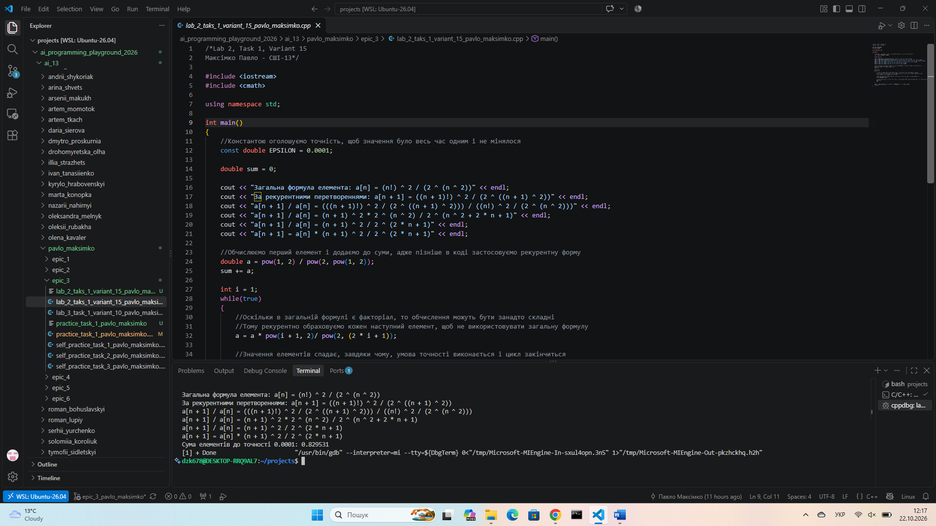
Figure 20 - Виконання лабораторної №2 задачі №1 варіанту №15
Час затрачений на виконання завдання: 20 хвилин
Завдання №2 Lab# programming: Lab 3
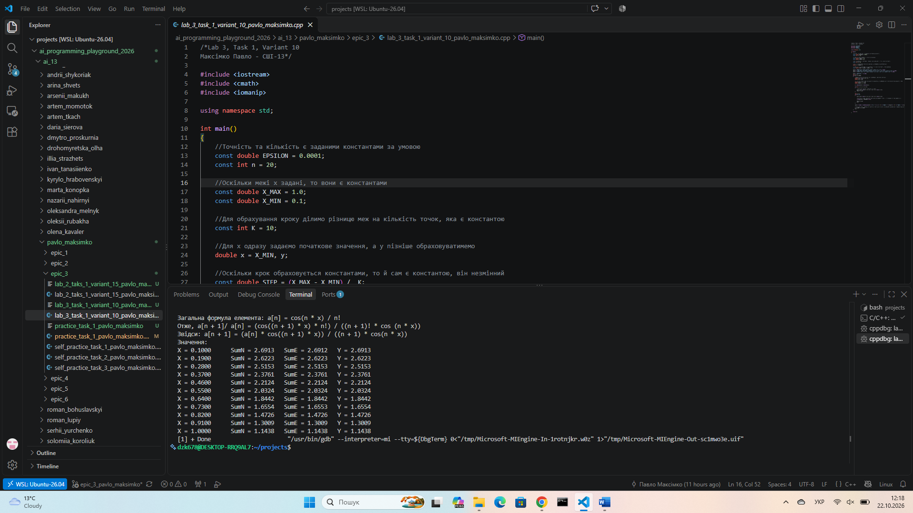
Figure 21 - Виконання лабораторної №3 задачі №1 варіанту №10
Час затрачений на виконання завдання: 30 хвилин
Завдання №3 Practice# programming: Class Practice Task
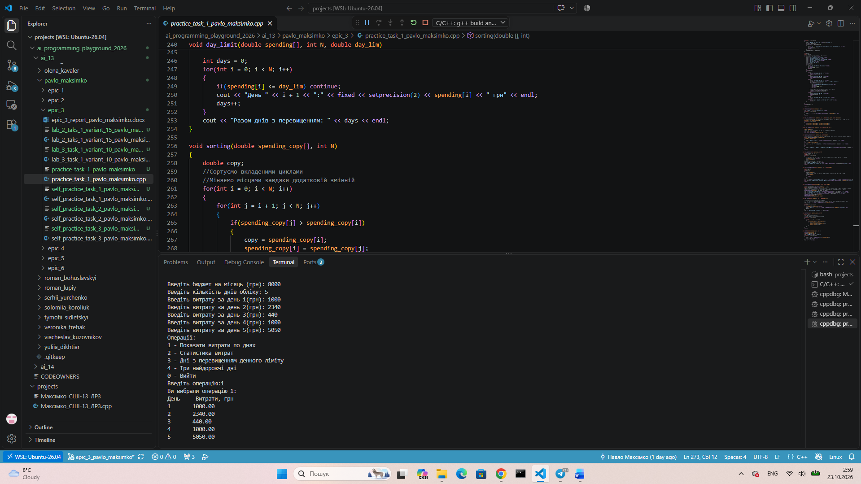
Figure 22 - Виконання практичної задачі "Аналізатор місячного бюджету" (1)
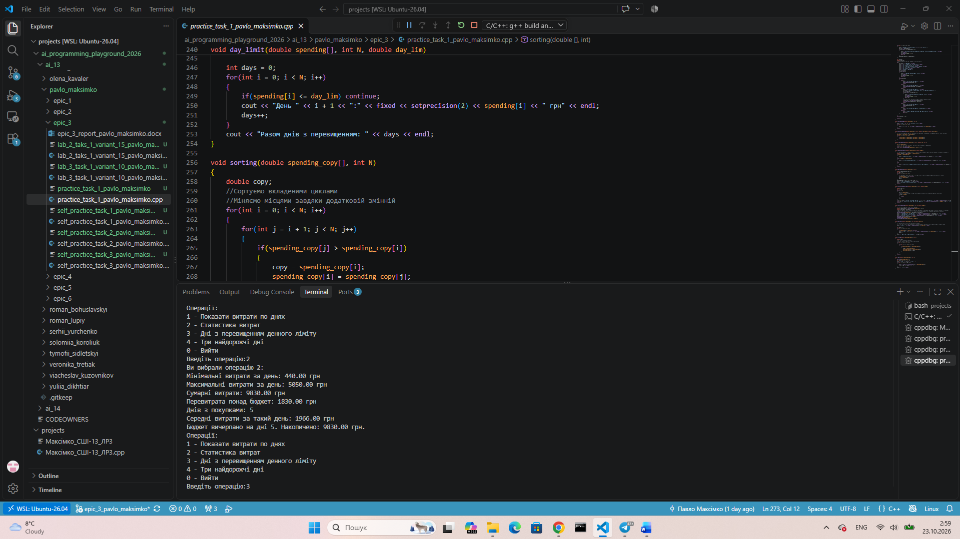
Figure 23 - Виконання практичної задачі "Аналізатор місячного бюджету" (2)
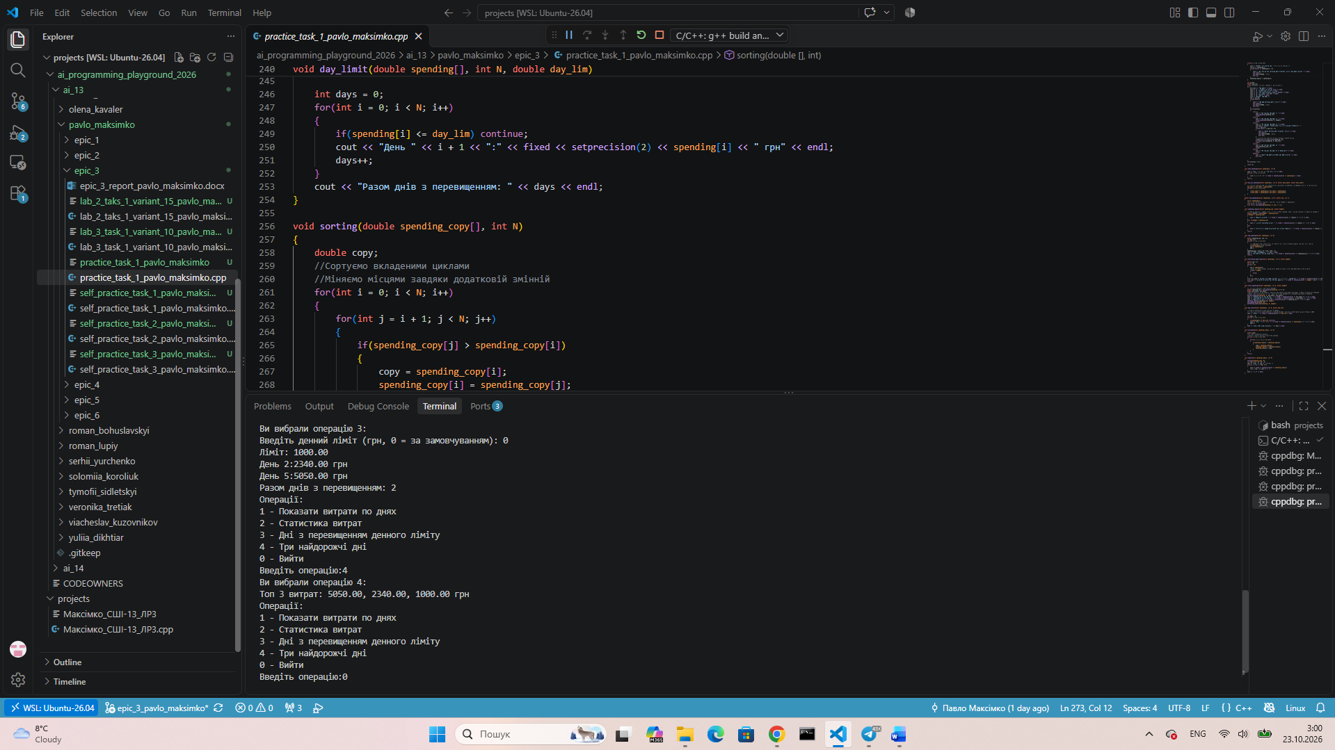
Figure 24 - Виконання практичної задачі "Аналізатор місячного бюджету" (3)
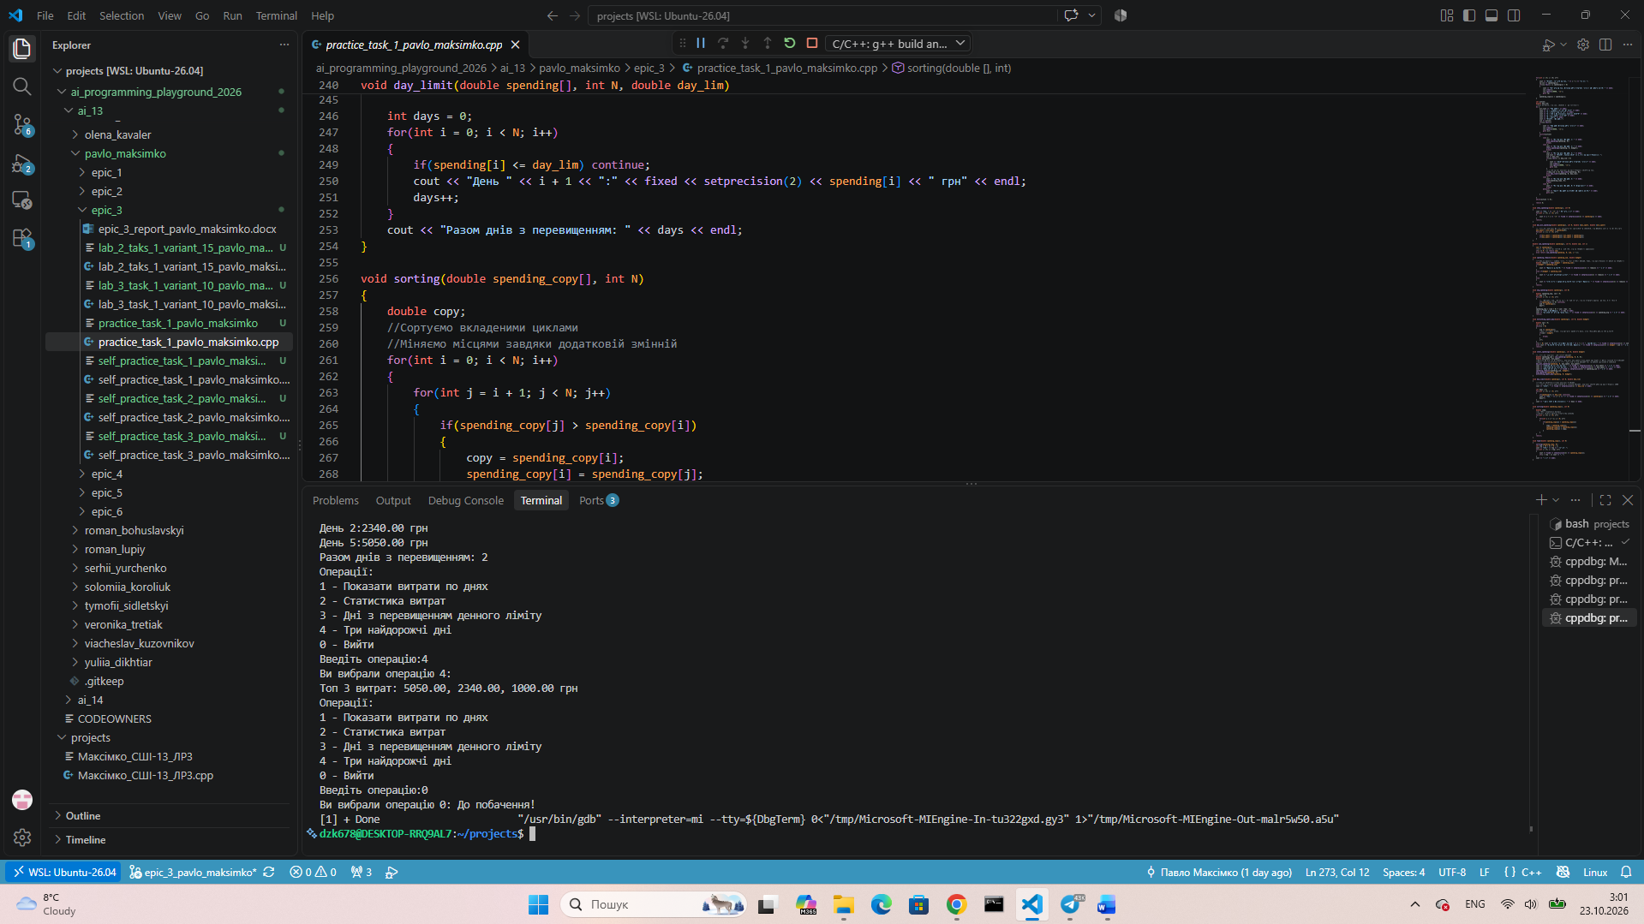
Figure 25 - Виконання практичної задачі "Аналізатор місячного бюджету" (4)
Час затрачений на виконання завдання: 2 години
Завдання №4 Practice# programming: Self Practice Task 1 – «Зуби»
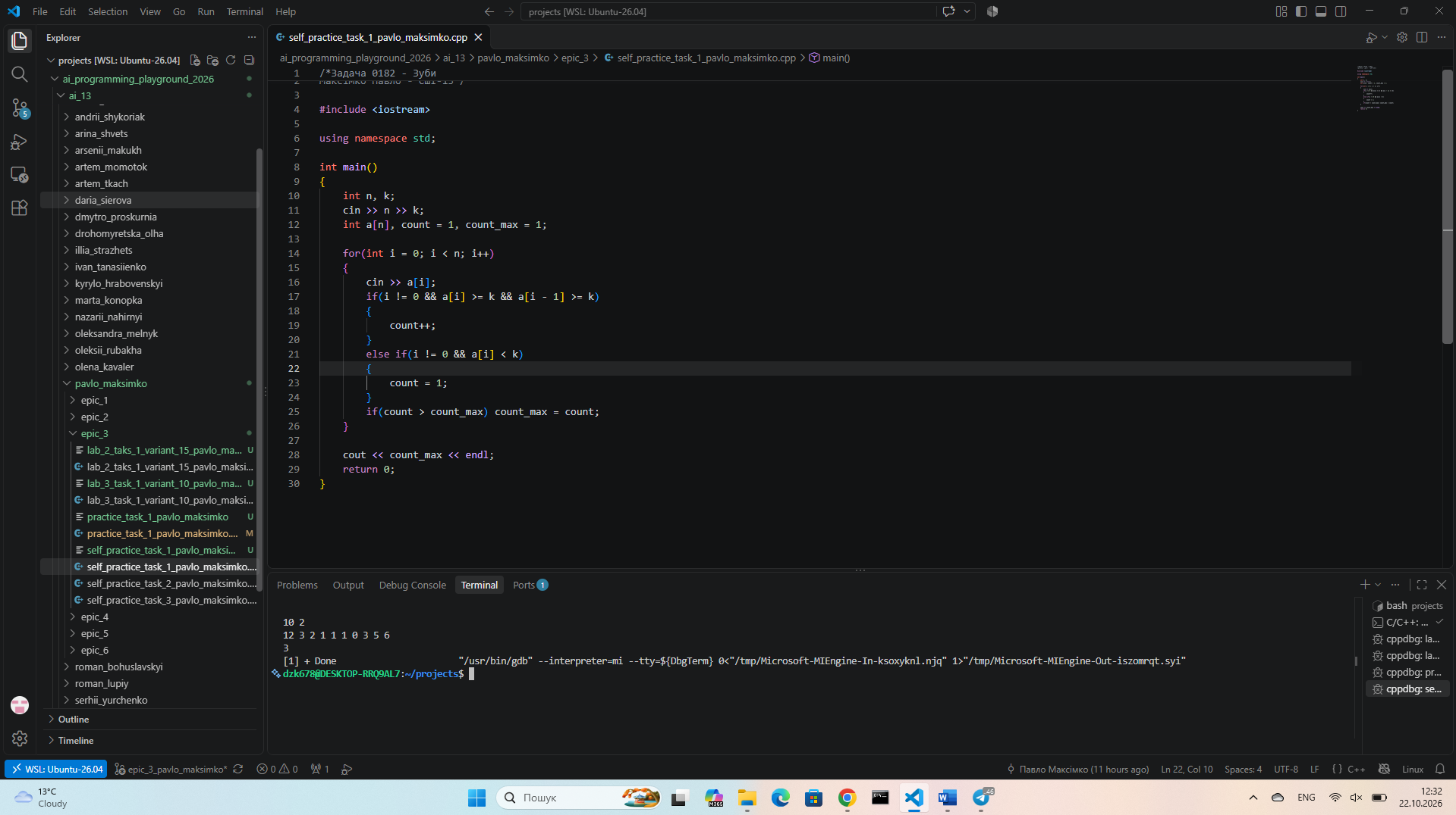
Figure 26 - Виконання задачі для особистої практики "Зуби"
Figure 27 - Тестування задачі "Зуби"
Час затрачений на виконання завдання: 20 хвилин
Завдання №5 Practice# programming: Self Practice Task 2 – «Спостерігачі»
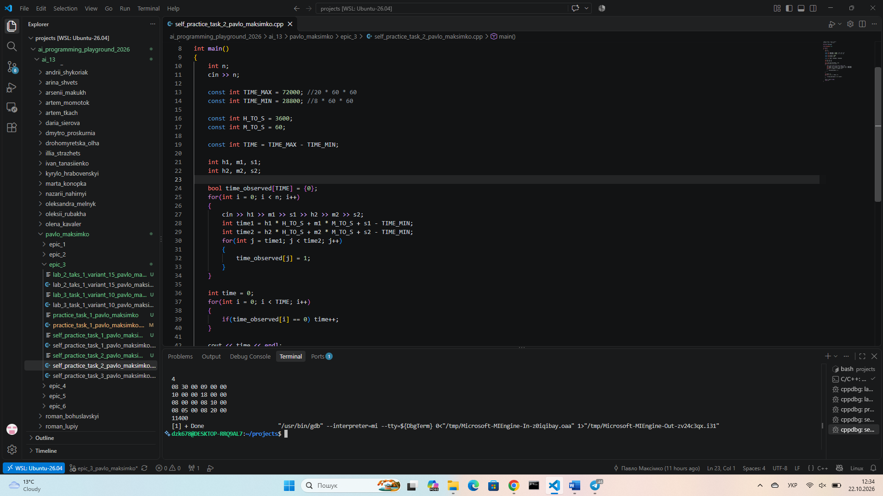
Figure 28 - Виконання задачі для особистої практики "Спостерігачі"
Figure 29 - Тестування задачі "Спостерігачі"
Час затрачений на виконання завдання: 30 хвилин
Завдання №6 Practice# programming: Self Practice Task 3 – «Непарний масив»
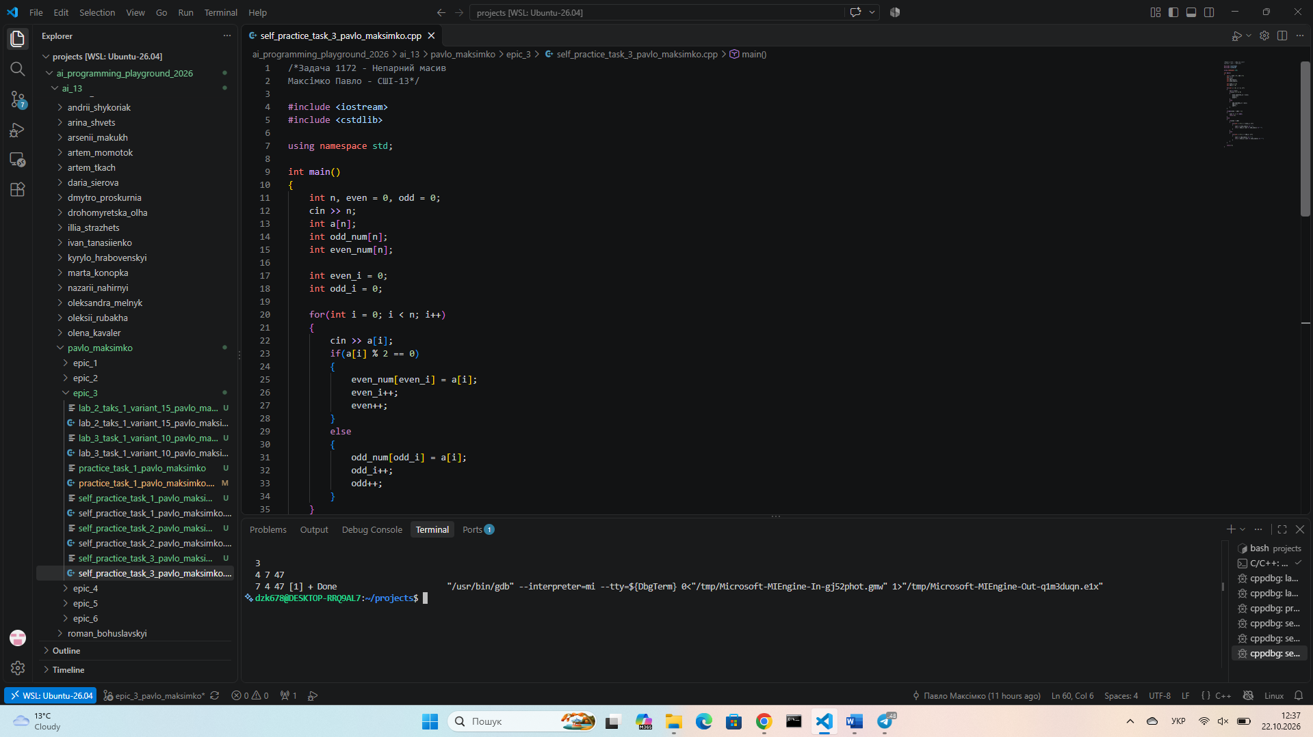
Figure 30 - Виконання задачі для особистої практики "Непарний масив"
Figure 31 - Тестування задачі "Непарний масив"
Час затрачений на виконання завдання: 30 хвилин

6. Кооперація з командою:
- 14 жовтня відбулася перша зустріч команди (офлайн), де обговорили прогрес кожного по роботі над епіком:
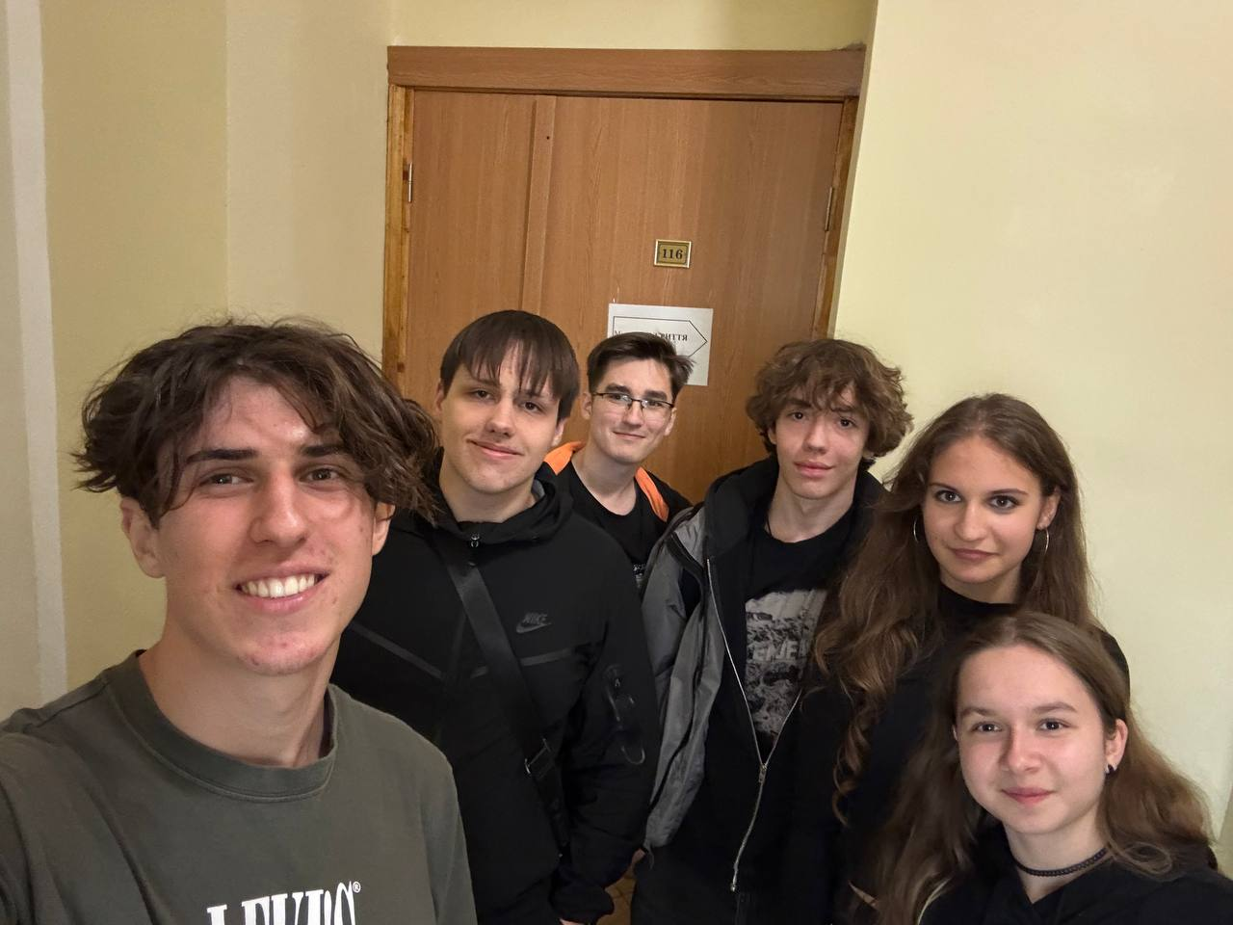
Figure 32 - Перша зустріч команди
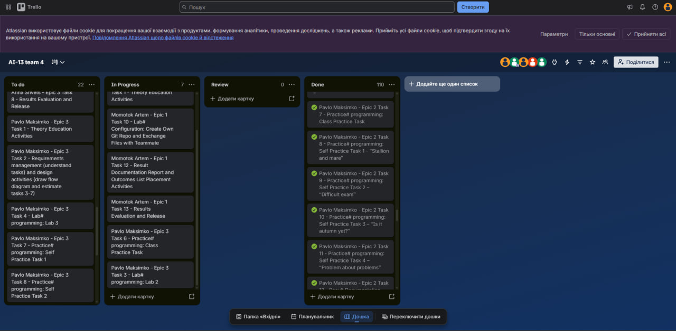
Figure 33 - Прогрес по Trello (1)
- 20 жовтня відбулася друга зустріч команди (офлайн), де обговорили основне по теорії:
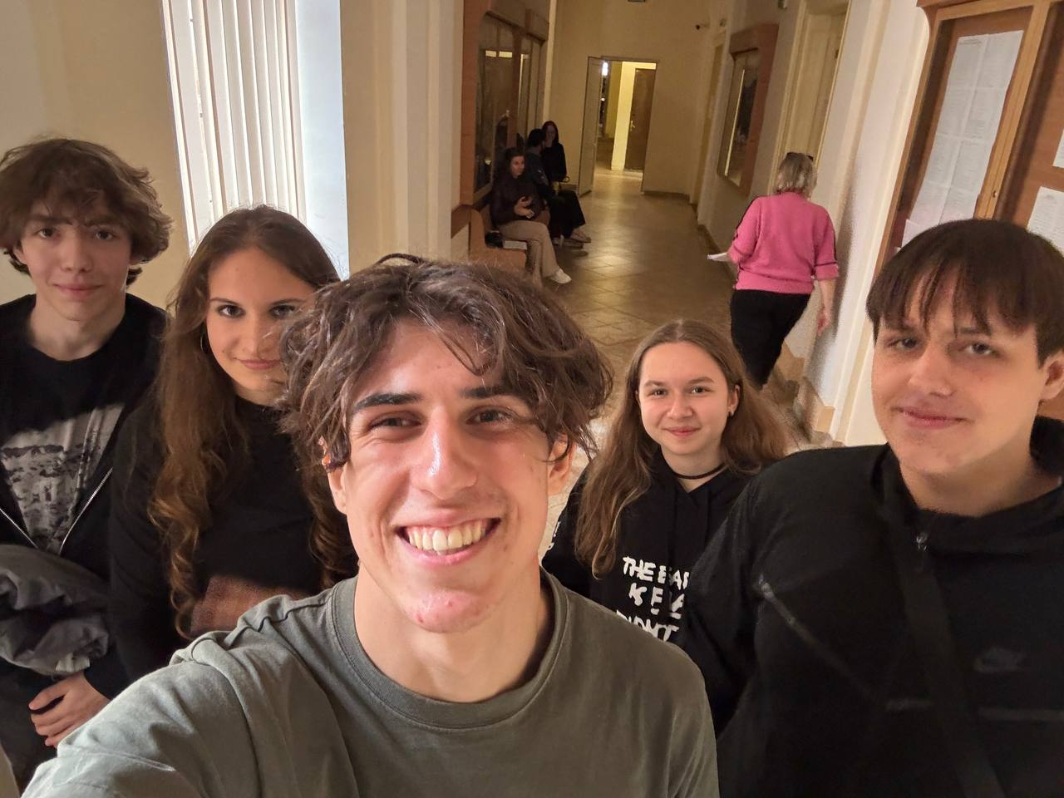
Figure 34 - Друга зустріч команди
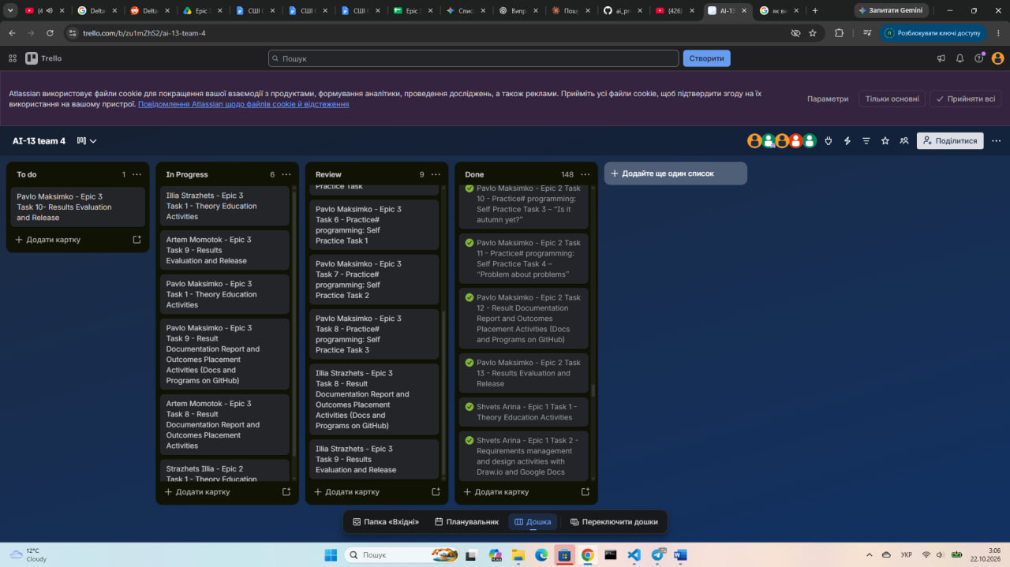
Figure 35 - Прогрес по Trello (2)
- Скрін з коментарями від учасників команди на пулл-реквесті:
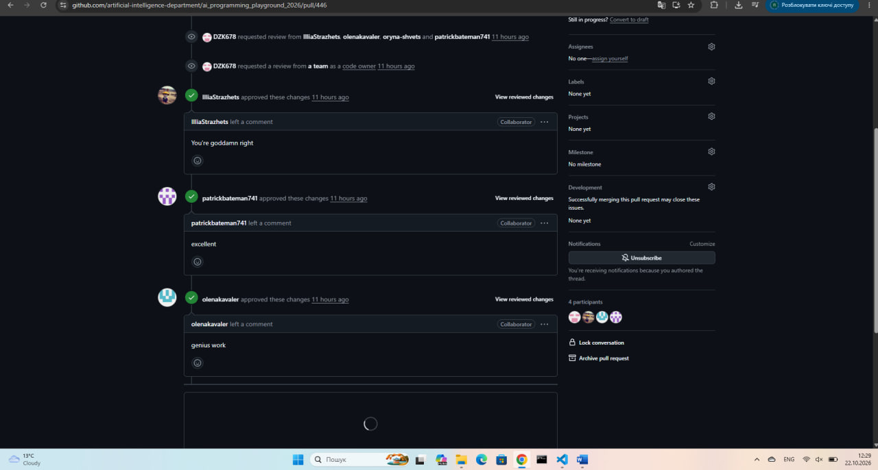
Figure 36 - Рев'ю від учасників команди на пулл-реквесті

Висновки:
Я вивчив роботу циклів. Зрозумів як працюють вкладені цикли, та застосував їх у виконанні бульбашкового алгоритма сортування. Я зрозумів, як виконуються цикли і як завершувати їх виконання за допомогою команди break. Також я вивчив команди continue та goto. Я зрозумів у чому небезпека використання команди goto. Опрацював тему функції, створив функції і зумів викликати їх. Зрозумів та створив рекурсивну функцію, освоїв чим вона гірше від звичайних циклів (за швидкістю виконання). Я навчився ініціалізувати одновимірні масиви, зрозумів як їх застосовувати та як вони працюють у пам’яті. Навчився використовувати параметр-посилання, щоб змінювати змінну без застосування return в інших функціях. Також зрозумів, чому не можна параметр-посилання реініціалізувати.

